Einladung zur 1. offenen Eintages Westerwaldschau,
mit angeschlossener KV Schau und Clubschau mit öffentlicher Bewertung
am 27.10.2018 am Bürgerhaus in 56414 Bilkheim

Liebe Zuchtfreunde, Freunde und Gönner der Kaninchenzucht,
erstmalig möchte der RN 2 Montabaur neue Wege gehen. Aufgrund der sinkenden Mitgliederzahlen, steigenden Kosten und abnehmenden Tierzahlen, haben unsere Mitglieder beschlossen euch ein neues Konzept nahe zu bringen. Längere Ausstellungen bringen immer für Mensch und Kaninchen viele Strapazen. Um dies zu Verringern wurde das ganze Programm gekürzt und darf auch als Schulung angesehen werden und soll die Kameradschaft und Zusammengehörigkeit fördern. Hierzu gehört sicherlich auch die offene Bewertung der Kaninchen. Das heißt, dass nach dem Einsetzen der Tiere, ab 9 Uhr mit der Bewertung begonnen wird. Hierzu ist es angestrebt, dass die ausstellenden Züchter anwesend sind und sich ein Bild vom Bewertungsablauf und den gezeigten Kaninchen machen können. Jeder Preisrichter erhält weniger zu bewertende Kaninchen, um mehr Zeit für jedes einzelne Tier zu haben und eventuelle Züchterfragen zu beantworten. Hierbei wird auf einen respektvollen Umgang Wert gelegt. 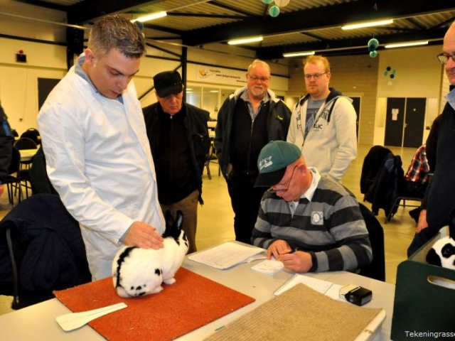 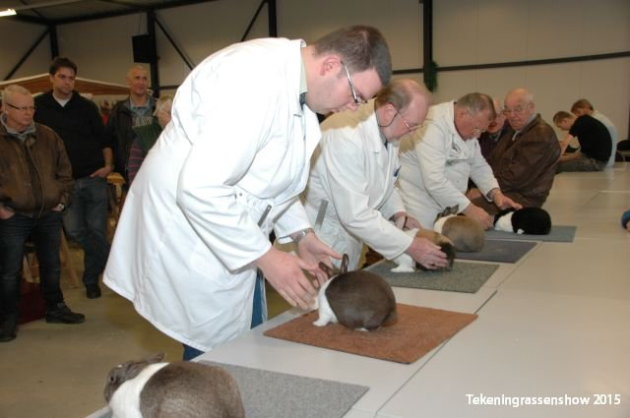
Nach einem gemeinsamen Mittagessen ist noch Zeit für Züchteraustausch und kühle Getränke.
Gegen 15.00 Uhr geht es an die Ermittlung der Schausieger. Hier sollen nach englischem Vorbild die Schausieger durch ein Preisrichter Komitee ermittelt werden. Nach der anschließenden Siegerehrung gegen 16.00 beginnt der Abbau.
Nach dem Motto, „viele Hände schnelles Ende“ bleibt noch viel Zeit um einige schöne Stunde zusammen zu verbringen.

Wichtige Daten!!!!!
Zur 1. offenen Eintages Westerwaldschau,
mit angeschlossener KV Schau und Clubschau
mit öffentlicher Bewertung
am 27.10.2018 am Bürgerhaus in 56414 Bilkheim

Meldeschluss ist der 16.10.2018
Ummeldungen bis 26.10.2018, 20.00 Uhr
Einsetzen 27.10.2018, 8.00 bis 8.45 Uhr
Bewertung 9.00 bis ca. 12.00 Uhr
Gemeinsames Mittagessen 12.30 Uhr
Körung der Schausieger/ Siegerehrung 15.30 Uhr
Abbau / Gemütlicher Ausklang für jedermann

Ausstellungsberechtig sind alle im Europaverband gemeldete Kaninchenzüchter.
Eine Impfung gegen RHD wird empfohlen.

Es gilt die AAB und besonders aufgeführte Ausstellungsbestimmungen.

